Abanana rozszerza współpracę ze słowacką agencją dotcom.sk i chce walczyć o globalne budżety marketingowe
Krakowska agencja Abanana rozszerza od sierpnia 2018 roku współpracę ze słowacką agencją dotcom.sk. Głównym celem kooperacji jest współdziałanie na rynku polskim, słowackim i czeskim.

Krakowska agencja Abanana rozszerza od sierpnia 2018 roku współpracę ze słowacką agencją dotcom.sk. Głównym celem kooperacji jest współdziałanie na rynku polskim, słowackim i czeskim.

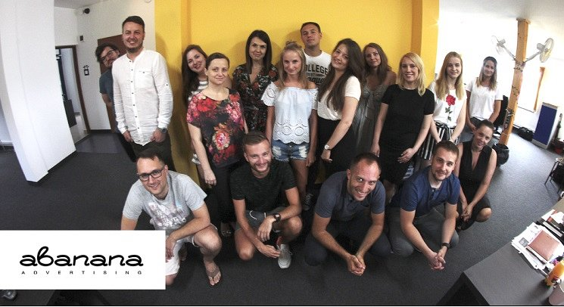

- Abanana jest na rynku od sześciu lat. W tym czasie, dzięki przemyślanej strategii i kolejnym projektom, które nas weryfikowały, zdobyliśmy zaufanie wielu klientów, także międzynarodowych marek. Dziś jesteśmy w gronie najlepszych agencji w Polsce, co potwierdzają oficjalne rankingi. Mimo tego dostrzegamy ciągłą potrzebę rozwoju, aby móc mierzyć się z globalnymi agencjami sieciowymi. Poszerzamy właśnie współpracę z topową słowacką agencją - dotcom.sk - mówi Łukasz Wołek, CEO agencji Abanana.

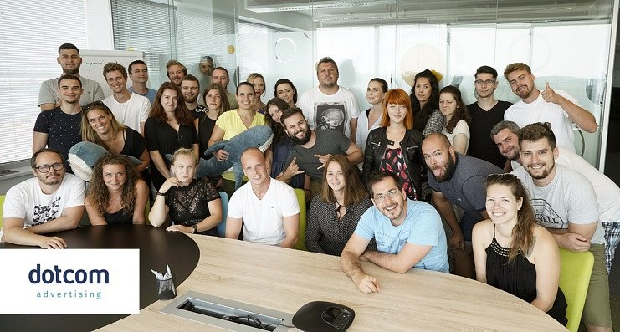
- Polska, Słowacja oraz Czechy to kraje dynamicznie rozwijające się. Przyciągają nie tylko znane na całym świecie marki, ale agregują także nowoczesny przemysł i technologie. Warunkiem sukcesu w takiej konstelacji zawsze jest wsparcie zespołu, który doskonale zna macierzysty rynek, ma odpowiednie doświadczenie, renomę, kontakty oraz pomysły. Te walory posiadamy zarówno my, jak i Abanana w Polsce, jesteśmy dla siebie i naszych klientów odpowiednim partnerem - wyjaśnia Roman Belicak, CEO dotcom.sk.
- Rynek marketingowy jest coraz bardziej wymagający. Jesteśmy świadkami toczącej się transformacji zarówno w podejściu klientów do danych działań, jak i agencji do wyzwań, które wyznaczają im nowi konsumenci. Łącząc w tej współpracy doświadczenie agencji w trzech krajach Europy Środkowej, stajemy się najsilniejszym możliwym wsparciem dla naszych partnerów - kończy Wołek.
Abanana od lutego 2018 roku współpracuje z agencją dotcom.sk w zakresie obsługi marketingowej Tesco, obejmującej model funkcjonowania tej marki w Europie Środkowej. Wiązało się to między innymi z wymianą projektów, adaptacją materiałów do lokalnych rynków oraz z wymianą doświadczenia. Od teraz ta kooperacja zostanie poszerzona.

